Образовательный лекторий
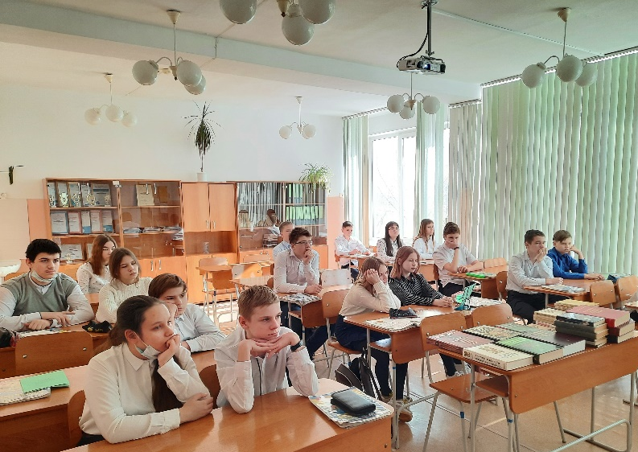 | 3 марта 2021г. в нашей школе прошел образовательный лекторий для обучающихся 5- 11 классов. В этот день обучающиеся вместо обычных уроков слушали образовательные лекции, приготовленные для них педагогами школы, и принимали непосредственное участие.
Все лекции были научной направленности, так как этот год был объявлен годом науки и технологий.

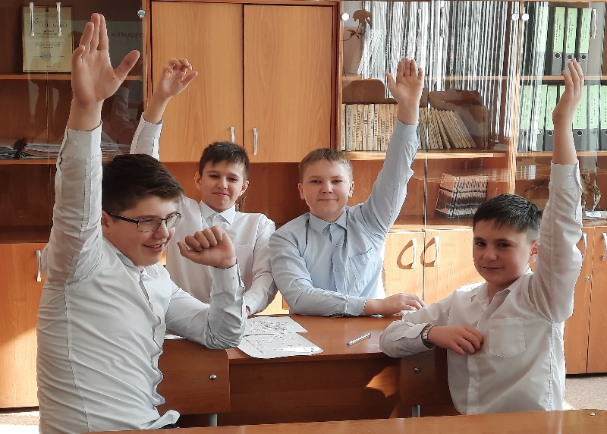 | 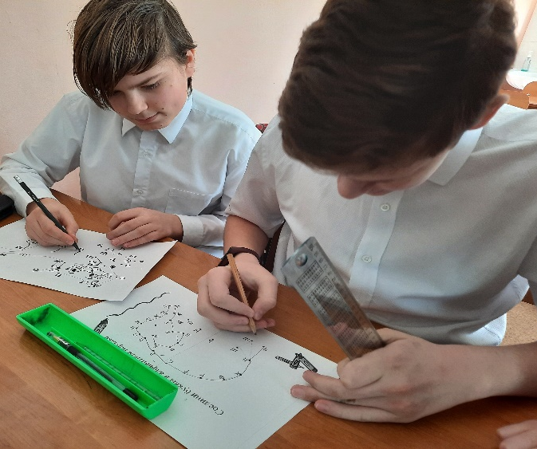
Ребята на лекции «Выдающиеся лингвисты России».

Данная лекция была посвящена научному наследию В.И. Даля, Д.Н. Ушакова, С.А. Кузнецова, Н.М. Шанского, С.И. Ожегова, А.М. Пешковского, А.А. Реформатского, В.В. Виноградова и др. Именно эти лингвисты внесли огромный вклад в развитие как мирового, так и отечественного языкознания. У участников лекции была возможность самостоятельно поработать со словарями ученых и понять, насколько был велик их труд.

